PROGRAMA DE ACTIVIDADES 2020. ACOGIDA EN ESPAÑA
¡¡¡Cuenta la leyenda,,,,!!!

http://intercambiotoulouse.weebly.com/acogida-2020.html

DÍA | ACTIVIDAD | OBSERVACIONES
23 de abril, jueves | CEREMONIA DE ACOGIDA  IES Sierra de Guadarrama  Soto del Real  Encuentro de todas las familias | Merienda de  Acogida  Ofrecida por las familias.
24 de abril, viernes. | Solo franceses  Los misterios de Madrid…  - Salida del instituto de Soto a las 8:30  - Salida del Instituto de Colmenar a las 8:40  - Paseos con cuentos y leyendas por Madrid  - Picnic en Madrid  - Tiempo libre por el centro de Madrid  - Salida de Madrid a las 17:00 | Pícnic  Pique-nique
Sábado 25 y domingo 26 de abril | FIN DE SEMANA EN FAMILIA  WEEK-END EN FAMILLE
Lunes, 27 de abril  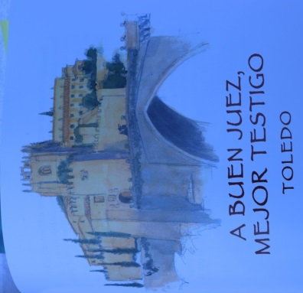 | Solo franceses  Leyendas de Toledo  - Salida del instituto de Soto a las 8:30  - Salida del Instituto de Colmenar Viejo a las 8:40  - Salida de Toledo a las 17:00 | Pícnic  Pique-nique
Martes 28, mayo  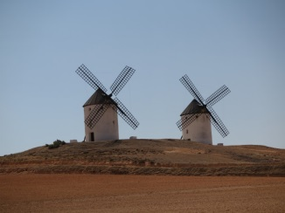 | Franceses y españoles  - Salida del Instituto de Soto a las 8.30  - Salida del instituto de Colmenar posteriormente.  - Visita a Tembleque, pueblo típico manchego. Actividades en equipo.  - Picnic  - 14:00- 17.00 Aventuras en SnowZone de Xanadú  - 19:00 Llegada a Soto del Real | Pícnic  Pique-nique  Es necesario y obligatorio llevar guantes y ropa deportiva
Miércoles, 29 de abril  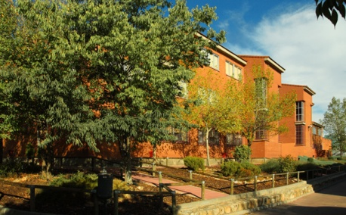 | Solo franceses  Mañana:  Actividades en los Institutos  - 8:30 a 11:00. IES Sierra de Guadarrama de Soto del Real  - 11:30 a 14:00. IES Ángel Corella de Colmenar Viejo  - Tarde: En familia | Comida  en casa
30 de abril, jueves | Solo franceses  DESPEDIDA  8:15.- Salida del IES de Colmenar Viejo | ¡¡Buen viaje!!  Pícnic  Pique-nique

